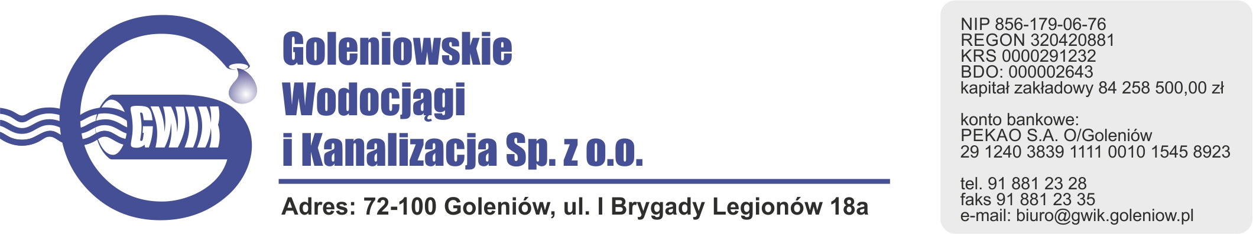
Goleniów 30.04.2020

OGŁOSZENIE O PRZERWIE W DOSTAWIE WODY
Goleniowskie Wodociągi i Kanalizacja Spółka z o.o. w Goleniowie informuje, że w związku z pracami przełączeniowymi na sieci wodociągowej w ulicy Piastowskiej w miejscowości Kliniska Wielkie w dniu:
06.05.2020 (środa) zostanie wstrzymana dostawa wody
do odbiorców w ulicy:
- Kolejowej nr: 2, 4, 5, 7, 11, 12A, 14
- Piastowska nr: 62, 63, 64, 65, 66, 67, 68, 71, 72, 74

Planowane godziny wstrzymania dostawy wody od 9⁰⁰ do 14³⁰
Godziny w/w prac mogą ulec zmianie.

Przepraszamy za powyższe niedogodności.

